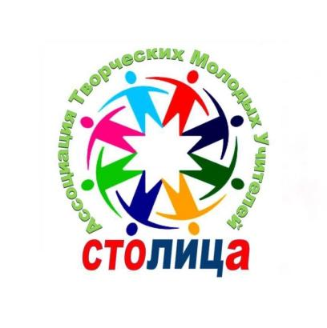

**ПОЛОЖЕНИЕ**

**педагогической квест-игры для молодых педагогов г. Якутск**

**«Молодые педагоги Столицы: твори» (далее - «Мероприятия»)**

**Цели и задачи:**

* популяризация и развитие молодежного педагогического сообщества г. Якутск;
* привлечение творческой талантливой молодежи в систему городского образования;
* поддержка молодых педагогов г. Якутск путём организации психологической разгрузки и методической поддержки.

**Содержание**

Педагогическая квест-игра будет состоять из 8 этапов по 5-6 минут (командообразование, музыкальные, логические, методические, психологические игры на эрудицию).

Результатом данного мероприятия должно стать привлечение молодых творческих учителей в педагогическое общественное сообщество и психологическая разгрузка.

**Место и время проведения Мероприятия**

**Время:** В 16.00ч., 23 ноября 2024 года

**Место:** МАОУ СПЛ, ул. Лермонтова 128, г. Якутск

**Участники Мероприятия:**

Молодые педагоги школ и организаций дополнительного образования г. Якутска со стажем работы до 3 лет.

Заявки на участие подается в установленной форме <https://forms.yandex.ru/cloud/673ae5935d2a063bdf223a1d/> до 21 ноября 2024 года (включительно).

Участники будут награждены сертификатами об участии.

**Организаторы:**

Ассоциация творческих молодых учителей «Столица» г. Якутска при поддержке Управления образования ГО «г. Якутск».

**Программа мероприятия**

|  |  |  |
| --- | --- | --- |
| **Время** | **Мероприятие** |  |
| 14:40-15:00 | Регистрация | 3 этаж |
| 15:00-15:20 | Открытие | актовый зал |
| 15:20-16:00 | Квест-игра:   1. Командообразование 2. Читаем эмоции 3. Поем от души 4. Доверься мне 5. Яма 6. Развиваем читательскую грамотность 7. Привет от братьев Люмьер |  |
| 16:00-16:10 | Кофе-брейк | актовый зал |
| 16:10-16:40 | Рефлексия и закрытие | актовый зал |